YDT-II 多功能电动击实仪
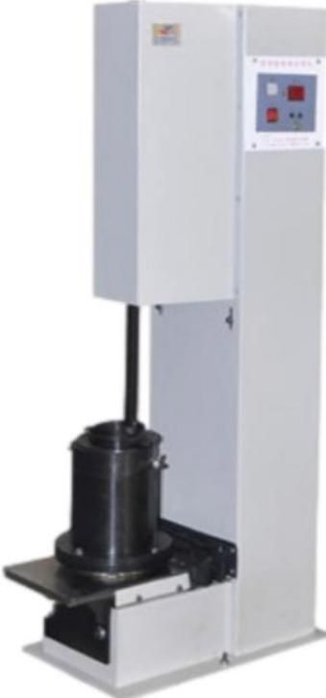
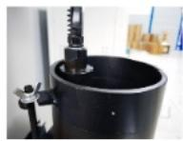
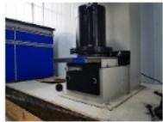
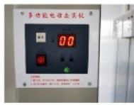
 产品描述
YDT-Il多功能电动击实仪为减轻科研人员的劳 动强度、提高试验效率，根据广大用户意见、我厂经几年时间研制，吸取国外资料优点、在链条式传动的基础上更新,采用齿轮传动,避免了丢锤和锤提不上去的现象,达到可自动记数、自动控制、自动停机等优点。滑道采用多滚珠结构，实现了耐磨损、低噪音等优点，供交通科研部门，教学试验和工程施工单位、试验室和现场试验。可供交通科研部门，教学试验和工程施工单位、试验室和现场试验。
技术参数|国标
- 重型击实试验：锤重4.5Kg/落距：457mm
- 锤底直径51mm 试桶直径152mm/高116mm
- 轻型击实试验：锤重2.5Kg；落距：305mm ；锤底直径51mm；试桶直径102mm /高116mm
- 锤击速度：30－32次/分
- 功率：0.37KW
- 基础：长650mm*宽800mm*高150mm
- 离墙：≥200mm
技术参数|部标
- 重型击实试验：锤重4.5Kg/落距：450mm
- 轻型击实试验：锤重2.5Kg/落距：300mm
- 击实筒（重）内径：152mm/（轻）内径：100mm
- 击实筒（重）高：170mm/（轻）高：127mm
- 锤击速度：30－32次/分
- 电压：380V(一机一闸)
- 功率：0.37KW
- 基础：长650mm*宽800mm*高150mm
- 离墙：≥200mm

